河南永昌鑫环保科技有限公司年产1000套环保设备项目竣工环境保护验收监测报告表

建设单位：河南永昌鑫环保科技有限公司
编制单位：河南永昌鑫环保科技有限公司
2026年5月
建设单位：河南永昌鑫环保科技有限公司
法人代表：水新龙
联系方式：13949135949
地 址：新乡市封丘县李庄镇铜瓦厢工业园区

检测单位：河南环碳检测技术有限公司
联系人：韩志忠
联系方式：18738279827
检测单位：河南景顺检测科技有限公司
联系人：申可旺
联系方式：15716728546

编制单位：河南永昌鑫环保科技有限公司
法人代表：水新龙
项目负责人：水新龙
联系方式：13949135949
地 址：新乡市封丘县李庄镇铜瓦厢工业园区
表一
建设项目名称 | 年产1000套环保设备项目
建设单位名称 | 河南永昌鑫环保科技有限公司
建设项目性质 | 新建√ 改扩建 技改 迁建
建设地点 | 新乡市封丘县李庄镇铜瓦厢工业园区
主要产品名称 | 防腐涂料
建设项目环评时间 | 2021年12月 | 开工建设时间 | 2022年1月
调试时间 | 2026年01月 | 验收现场监测时间 | 2026年04月11日~04月14日
环评报告表  审批部门 | 封环表审（2021）32号 | 环评报告表  编制单位 | 河南秋晟环境科技有限公司
环保设施设计单位 | / | 环保设施施工单位 | /
投资总概算 | 50万元 | 环保投资总概算 | 20万 | 比例 | 40%
实际总概算 | 50万元 | 环保投资 | 20万 | 比例 | 40%
验收范围 | 本项目主体工程、辅助工程、生产设备的实际建设情况和环保设施建设、运行及环保要求落实情况等。
项目由来：
河南永昌鑫环保科技有限公司在新乡市封丘县李庄镇铜瓦厢工业园区建设年产年产1000套环保设备项目，项目占地约1600平方米。
2021年12月，河南秋晟环境科技有限公司编制完成了本项目的环境影响报告表，2021年12月21日，获得封环表审（2021）32号。
根据《建设项目竣工环境保护验收技术指南污染影响类》和《建设项目竣工环境保护验收暂行办法》，河南永昌鑫环保科技有限公司按照国家有关规范要求，编制完成本项目的验收报告。
验收监测依据 | （1）《中华人民共和国环境保护法》（2015.1.1）；  （2）《中华人民共和国环境影响评价法》（2018.12.29）；  （3）《中华人民共和国大气污染防治法》（2018.10.26）；  （4）《中华人民共和国水污染防治法》（2017.6.27）；  （5）《中华人民共和国固体废物污染环境防治法》（2020.9.1）；  （6）《中华人民共和国环境噪声污染防治法》（2018.12.29）；  （7）《国家危险废物名录》（2021版）；  （8）《危险废物贮存污染控制标准》（GB18597-2023）；  （9）《一般工业固体废物贮存、处置场污染控制标准》（GB18599-2020）；  （10）《建设项目环境保护管理条例》（2017 国务院令 第682号）；  （11）《关于印发环评管理中部分行业建设项目重大变动清单的通知》（环境保护部办公厅文件，环办[2015]52号）；  （12）《建设项目竣工环境保护验收技术指南 污染影响类》（2018.5.16）；  （13）《建设项目竣工环境保护验收暂行办法》（2017.11.20）；  （14）《河南永昌鑫环保科技有限公司年产1000套环保设备项目环境影响报告表》（河南秋晟环境科技有限公司，2021年）；  （15）封丘县环境保护局关于《河南永昌鑫环保科技有限公司年产1000套环保设备项目环境影响报告表》的批复（封环表审（2021）32号）。
验收监测评价标准、标号、级别、限值 | 污染物排放标准：  噪声  厂界噪声执行《工业企业厂界环境噪声排放标准》（GB12348-2008）表1中2类标准：（昼间≤60dB（A）、夜间≤50dB（A））。  （2）废气  表1 废气污染物排放执行标准  （3）废水  表2 废水污染物排放执行标准  （4）固废  一般固废执行《一般工业固体废物贮存和填埋污染控制标准》（GB18599-2020）；危险废物执行《危险废物贮存污染控制标准》（GB 18597-2023）。
  污染因子 | 标准名称及级（类）别 | 浓度限值
  颗粒物 | 《合成树脂工业污染物排放标准》（GB31572-2015）、《大气污染物综合排放标准》（GB16297-1996）《关于全省开展工业企业挥发性有机物专项治理工作中排放建议值的通知》（豫环攻坚办[2017]162号）、《新乡市生态环境局关于进一步规范工业企业颗粒物排放限值的通知》 | 有组织10mg/m³  无组织0.5mg/m³
  非甲烷总烃 |  | 有组织60mg/m³  无组织2.0mg/m³
  氯化氢 |  | 有组织：浓度100mg/m³排放速率0.26kg/h  无组织：0.2mg/m3
  氯乙烯 |  | 有组织：浓度36mg/m³、排放速率0.77kg/h  无组织：0.6mg/m³
  废水类别 | 污染因子 | 执行标准 | 排放浓度（mg/L）
  生活污水 | COD | 《污水综合排放标准》（GB8978-1996）表4三级标准 | 500
  生活污水 | NH₃-N | 《污水综合排放标准》（GB8978-1996）表4三级标准 | /
  生活污水 | COD | 封丘县李庄镇新区污水处理厂收水标准 | 365
  生活污水 | BOD₅ | 封丘县李庄镇新区污水处理厂收水标准 | 175
  生活污水 | SS | 封丘县李庄镇新区污水处理厂收水标准 | 170
  生活污水 | NH₃-N | 封丘县李庄镇新区污水处理厂收水标准 | 30
  生活污水 | 总磷 | 封丘县李庄镇新区污水处理厂收水标准 | 7.5
  生活污水 | 总氮 | 封丘县李庄镇新区污水处理厂收水标准 | 36
表二
工程建设内容：
表3 本项目基本情况表
序号 | 名称 | 内容
1 | 工程名称 | 年产1000套环保设备项目
2 | 建设项目 | 新建
3 | 建设地点 | 封丘县李庄镇铜瓦厢工业园区
4 | 占地面积 | 1600平方米
5 | 总投资 | 50万元
6 | 劳动定员 | 10人
7 | 工作制度 | 单班生产，每班8小时，年工作300天
表4 项目产品方案
序号 | 名称 | 环评计划建设内容 | 实际建设内容 | 变化情况
1 | 喷淋塔 | 200套/a | 200套/a | 一致
2 | 管道 | 200套/a | 200套/a | 一致
3 | 水箱 | 300套/a | 300套/a | 一致
4 | 水箱防腐板 | 300套/a | 300套/a | 一致
合计 |  | 1000套/a | 1000套/a | 一致
表5 本项目实际建设情况一览表
项目类别 | 项目内容 | 环评阶段计划建设内容 |  | 实际建设内容 |  | 变化情况
主体工程 | 生产车间 | 建筑面积1600m²，1层，钢结构，用于环保设备生产 |  | 建筑面积1600m²，1层，钢结构，用于环保设备生产 |  | 一致
辅助工程 | 原材料区 | 位于生产车间东侧，用于存放原材料 |  | 位于生产车间东侧，用于存放原材料 |  | 一致
辅助工程 | 成品区 | 位于生产车间西侧，用于存放成品 |  | 位于生产车间西侧，用于存放成品 |  | 一致
环保工程 | 废气 | 投料、搅拌 | 密闭投料间+袋式除尘器+15m高排气筒（P1） | 投料、搅拌 | 密闭投料间+袋式除尘器+15m高排气筒（P1） | 一致
环保工程 | 废气 | 挤出废气（PVC线） | 集气装置+喷淋塔+活性炭吸附装置+15m高排气筒（P1，与投料搅拌共用1根排气筒） | 挤出废气（PVC线） | 集气装置+喷淋塔+活性炭吸附装置+15m高排气筒（P1，与投料搅拌共用1根排气筒） | 一致
环保工程 | 废气 | PP、PE线挤出、焊接、卷圆废气 | 集气装置+喷淋塔+活性炭吸附装置+15m高排气筒（P2） | PP、PE线挤出、焊接、卷圆废气 | 集气装置+喷淋塔+活性炭吸附装置+15m高排气筒（P2） | 一致
环保工程 | 废气 | 破碎废气 | 集气装置+袋式除尘器+15m高排气筒（P3） | 破碎废气 | 集气装置+袋式除尘器+15m高排气筒（P3） | 一致
环保工程 | 废气 | 雕刻废气 | 集气装置+袋式除尘器+15m高排气筒（P3） | 雕刻废气 | 集气装置+袋式除尘器+15m高排气筒（P3） | 一致
环保工程 | 生活污水 | 化粪池 |  | 化粪池 |  | 一致
环保工程 | 一般固废 | 设一般固废暂存区 |  | 一般固废暂存区 |  | 一致
环保工程 | 危险废物 | 设危险废物暂存间 |  | 危险废物暂存间 |  | 一致
公用工程 | 给水 | 自来水管网 |  | 自来水管网 |  | /
公用工程 | 供电 | 依托电网 |  | 依托电网 |  | /
表6 本项目主要设备情况一览表
序号 | 设备名称 | 计划投入数量 | 实际建设内容 | 变化情况
1 | 塑料挤出机（90型） | 1台 | 1台 | 一致
2 | 塑料挤出机（180型） | 1台 | 1台 | 一致
3 | 塑料挤出机（120型） | 1台 | 0台 | 取消
4 | 搅拌机 | 3台 | 2台 | 减少
5 | 雕刻机（1300型） | 1台 | 1台 | 一致
6 | 卷圆机（3000型） | 1台 | 1台 | 一致
7 | 破碎机 | 3台 | 3台 | 一致
8 | 塑料焊条机 | 1台 | 1台 | 一致
9 | 塑料焊枪 | 4把 | 4把 | 一致
10 | 剪板机 | 1台 | 1台 | 一致
11 | 数控割 | 1台 | 1台 | 一致
表7 环保设施环评、实际建设情况一览表
污染因素 | 产污环节 | 环评阶段 | 实际建设内容 | 变化情况
废气 | 投料、搅拌 | 密闭投料间+袋式除尘器+15m高排气筒（P1） | 密闭投料间+袋式除尘器+15m高排气筒（P1） | 一致
废气 | 挤出废气（PVC线） | 集气装置+喷淋塔+活性炭吸附装置+15m高排气筒（P1，与投料搅拌共用1根排气筒） | 集气装置+喷淋塔+活性炭吸附装置+15m高排气筒（P1，与投料搅拌共用1根排气筒） | 一致
废气 | PP、PE线挤出、焊接、卷圆废气 | 集气装置+喷淋塔+活性炭吸附装置+15m高排气筒（P2） | 集气装置+喷淋塔+活性炭吸附装置+15m高排气筒（P2） | 一致
废气 | 破碎废气 | 集气装置+袋式除尘器+15m高排气筒（P3） | 集气装置+袋式除尘器+15m高排气筒（P3） | 一致
废气 | 雕刻废气 | 集气装置+袋式除尘器+15m高排气筒（P3） | 集气装置+袋式除尘器+15m高排气筒（P3） | 一致
废水 | 生活污水 | 化粪池 | 化粪池 | 一致
固废 | 一般固废 | 一般固废区 | 一般固废区 | 一致
固废 | 危险废物 | 危险废物暂存间 | 危险废物暂存间 | 一致
噪声 | 生产过程 | 基础减振、车间隔声 | 基础减振、车间隔声 | 一致
原辅材料消耗及水平衡：
表8 本项目原辅材料及能源消耗情况一览表
序号 | 名称 |  | 单位 | 计划消耗量 | 实际消耗量 | 备注
1 | 防腐板 | PVC颗粒 | t/a | 120 | 120 | 一致
2 | 防腐板 | 钙粉 | t/a | 38 | 38 | 一致
3 | 防腐板 | 增塑剂（DOP） | t/a | 40 | 40 | 一致
4 | 防腐板 | 色母 | t/a | 1 | 1 | 一致
5 | 防腐板 | 稳定剂 | t/a | 1 | 1 | 一致
10 | 喷淋塔、水箱 | PP 颗粒 | t/a | 1200 | 1200 | 一致
11 | 喷淋塔、水箱 | PE颗粒 | t/a | 200 | 200 | 一致
12 | 喷淋塔、水箱 | 色母 | t/a | 15 | 15 | 一致
13 | 喷淋塔、水箱 | 塑料阀门 | 套/a | 200 | 200 | 一致
14 | 喷淋塔、水箱 | 塑料焊丝 | 套/a | 200 | 200 | 一致
15 | 喷淋塔、水箱 | 塑料法兰 | 套/a | 200 | 200 | 一致
16 | 水 |  | m3/a | 195 | 195 | 一致
17 | 电 |  | 万kwh/a | 10 | 10 | 一致
本项目用水主要为生产用水和生活用水。
①生产用水
本项目生产用水主要为生产设备循环冷却水和喷淋塔设备用水。
A、生产设备循环冷却水：项目注塑机需要使用间接冷却，建设单位设置一个冷却循环池，循环池体积为10m³，根据企业提供资料，循环池循环量为20m³/h，循环池需每天补充新水0.1m³，则生产用水量为0.1m³/d（30m³/a）；冷却水循环使用，不外排。
B、喷淋塔设备用水：本项目所用原料经挤出机加热后废气中会有少量油污，本项目有机废气治理过程采用“喷淋塔+活性炭装置”进行处理，喷淋塔起到降温和除油污的作用。本项目共设有2套喷淋塔，每套喷淋塔内循环池尺寸均为直径1.5m×高0.4m，循环水池内水量为0.7m³，每天每台喷淋塔补充水量为75L/d，合计喷淋塔内需0.15m³/d（45m³/a），定期人工打捞喷淋塔内的废溶剂（废油污），打捞出来的废溶剂暂存于危废间，委托有资质单位进行处理，喷淋塔用水循环使用，不外排。
②生活污水
本项目劳动定员10人，均不在厂区食宿，根据河南省《工业与城镇生活用水定额》(DB41/T385-2020)，项目营运期员工生活用水以40L/d·人计，则营运期职工办公生活用水量为0.4m³/d（120m³/a），产污系数取80%，即生活污水产生量为96m³/a（0.32m³/d）。
本项目水平衡图见图1。
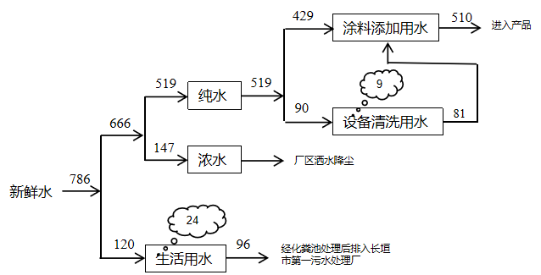
图1 本项目水平衡图（m³/a）

主要工艺流程及产物环节：
本项目产品主要为喷淋塔、管道、水箱和防腐板，其中喷淋塔、管道、水箱生产工艺见图2-1，防腐板工艺流程见图2-2。

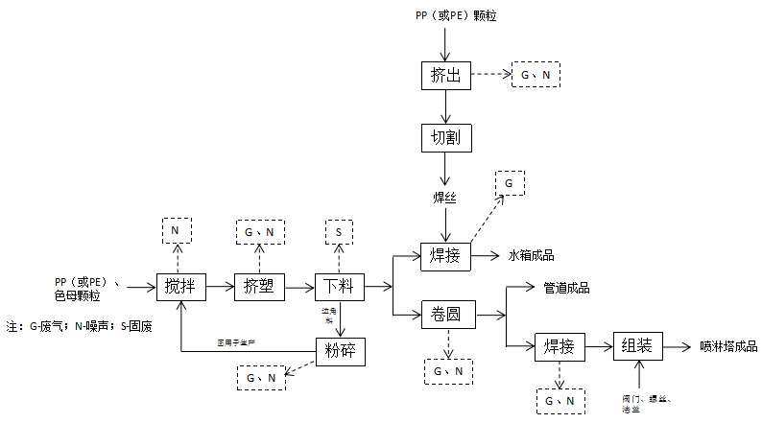
图2 水箱、管道、喷淋塔生产工艺流程及产污环节图
工艺流程简述：
①搅拌
将外购的pp颗粒（或PE颗粒）和色母颗粒人工倒入搅拌机配套的料仓内，加盖进行密闭搅拌，由于外购颗粒粒径较大（粒径2mm~3mm），此工序会主要产生噪声。
②挤出
搅拌后经密闭自动上料系统进入挤出机进行加热融化，加热温度为180~350℃左右，在高温熔融状态下流入螺杆进行挤出。此工序主要产生有机废气和噪声。
⑤下料、焊接
挤出后的板材按照客户定做尺寸，采用剪板机等进行切割，然后再用切割机按照客户定做的尺寸进行下料，下料后人工利用焊枪进行焊接（焊接过程所用的焊丝为厂区内生产，生产工艺为外购PP（或PE）颗粒进行挤出，然后人工进行刀片裁剪，即为焊条成品），焊接后即为水箱成品，焊接过程会产生烟气。
切割的边角料进行破碎，破碎后作为原材料回用到投料搅拌工序，破碎过程会产生噪声和粉尘。
⑥卷圆、焊接、组装
切割后的板材利用卷圆机（也成塑料板材碰焊机）进行卷圆、焊接加工，焊接过程无需焊材、焊剂，利用塑料的板材热熔性进行焊接，然后再与裁切后的底板人工利用焊枪进行焊接，最后与外购的阀门、螺丝、法兰；卷圆、焊接过程会产生有机废气和噪声。
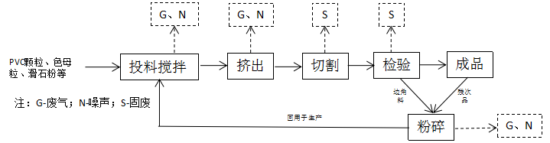
图3 防腐板生产工艺流程及产污环节图
工艺流程简述：
①投料、搅拌
将PVC、钙粉、稳定剂等固体原料按一定比例人工投入在物料配料斗中进行配料（配料斗尺寸为长×宽×高=1.0m×0.8m×0.15m），此工序主要产生粉尘，配料后的物料经自动吸料装置进入搅拌机内，增塑剂直接由泵抽至搅拌机内，然后自动进入密闭搅拌机中进行搅拌，此工序会主要产生粉尘、有机废气和噪声。本项目投料、搅拌过程在密闭投料间内进行。
②挤出
搅拌后经密闭自动上料系统进入挤出机进行加热融化，加热温度为150~175℃左右，在高温熔融状态下流入螺杆进行挤出。此工序主要产生有机废气和噪声。
③切割、检验
挤出后的板材按照客户定做尺寸，采用壁纸刀片进行人工裁切，裁切后进行检验，检验合格后即为成品，不合格产品和切割的边角料进行破碎，破碎后作为原材料进行回用，破碎过程会产生噪声和粉尘。
项目变动情况说明
《关于印发环评管理中部分行业建设项目重大变动清单的通知》（环境保护部办公厅文件，环办[2015]52号）中指出：根据《环境影响评价法》和《建设项目环境保护管理条例》有关规定，建设项目的性质、规模、地点、生产工艺和环境保护措施五个因素中的一项或一项以上发生重大变动，且可能导致环境影响显著变化（特别是不利环境影响加重）的，界定为重大变动。界定为重大变动的应当重新报批环境影响评价文件，不属于重大变动的纳入竣工环境保护验收管理。
经现场勘查，本项目塑料挤出机（120型）已取消建设，搅拌机减少1台，其他生产设备均与环评一致，故不存在重大变动。

表三
主要污染源、污染物处理和排放：
1、废气
本项目的废气来源主要为生产过程产生的废气，详见下表。
表9 本项目废气污染物情况一览表
来源 | 污染物种类 | 治理措施 | 排放方式
投料、搅拌 | 颗粒物 | 二次密闭投料间+1套袋式除尘器+1根15m高排气筒（P1） | 有组织排放
防腐板生产线有机废气（PVC线） | 非甲烷总烃、氯化氢、氯乙烯 | 1套集气装置+1套喷淋塔+1套活性炭吸附装置+1根15m高排气筒（P1，与投料搅拌共用1根排气筒） | 有组织排放
喷淋塔、水箱、管道及焊丝生产线有机废气（PP、PE线） | 非甲烷总烃 | 3套集气装置+1套喷淋塔+1套活性炭吸附装置+1根15m高排气筒（P2） | 有组织排放
粉碎 | 颗粒物 | 4套集气装置+1套袋式除尘器+1根15m高排气筒（P3） | 有组织排放
雕刻 | 颗粒物 | 4套集气装置+1套袋式除尘器+1根15m高排气筒（P3） | 有组织排放
无组织废气 | 颗粒物、非甲烷总烃、氯化氢、氯乙烯 | / | 无组织排放
2、废水
本项目无生产废水外排，生活污水经化粪池处理后，通过污水管网进入封丘县李庄镇新区污水处理厂。

3、噪声
本项目主要噪声源为挤出机、搅拌机、粉碎机、雕刻机、空压机等机械设施运行时产生的机械噪声。据类比调查，机械噪声源强在70～80dB（A）。本项目采用隔声、消声、减振等方式治理噪声污染。
表10 本项目主要产噪设备及源强一览表
序号 | 声源名称 | 声级 | 经基础减震、建筑隔声
1 | 挤出机 | 70 | 50
2 | 搅拌机 | 75 | 55
3 | 粉碎机 | 85 | 65
4 | 雕刻机 | 80 | 60
5 | 空压机 | 90 | 60
4、固体废物
表11 本项目实施后固体废物产生情况一览表
类型 | 废物名称 | 产生量 | 类别 | 处理处置方式及去向
一般固废 | 废包装 | 3.0t/a | / | 设置一般固废暂存放区，回用于生产
危险废物 | 废活性炭 | 1.8t/a | HW49  其他废物 | 设置危废暂存间，定期交由资质单位处置
危险废物 | 废溶剂 | 0.005t/a | HW13有机树脂类废物 | 设置危废暂存间，定期交由资质单位处置
危险废物 | 废包装桶 | 0.6t/a | HW49 | 在厂区危废暂存间暂存，原厂家回收
生活垃圾 |  | 1.5t/a |  | 集中收集交由环卫部门处理处置

表四
建设项目环境影响报告表主要结论及审批部门审批决定：
1、环境影响报告表主要结论
（1）废气：本项目投料、搅拌工序废气经“袋式除尘器+15m高排气筒（P1）排放”；防腐板（PVC）生产线“喷淋塔+活性炭吸附装置+15m高排气筒排放”（P1，与投料、搅拌共用1根排气筒）；喷淋塔、水箱、管道及焊丝生产线有机废气经“喷淋塔+活性炭吸附装置+15m高排气筒排放”（P2），雕刻工序和破碎废气经一套“袋式除尘器+15m高排气筒排放（P3）。本项目废气经处理后均可达标排放。
（2）废水：本项目无生产废水排放；生活污水经化粪池处理后，经市政管网排入封丘县李庄镇新区污水处理厂。因此，本项目废水对周围环境影响较小。
（3）噪声：本项目噪声源经选用低噪声设备、隔声、减振措施后可达标排放，对区域环境基本无影响。
（4）固体废物：本项目一般固废在厂区暂存后外售；设置危废暂存间，危险废物在厂区危废暂存间暂存后，定期交由资质单位处置；生活垃圾经收集后由当地环卫部门处置。
2、审批部门审批决定
你单位(统一社会信用代码：91410727MA9G6YLR8A)上报的由河南秋晟环境科技有限公司环评工程师周小峰(信用编号：BH037175)主持编制完成的《河南永昌鑫环保科技有限公司年产1000套环保设备项目环境影响报告表》(以下简称《报告表》)已收悉，该项目环评审批事项已在新乡市生态环境局网站公示期满。根据《中华人民共和国环境保护法》、《中华人民共和国行政许可法》、《中华人民共和国环境影响评价法》、《建设项目环境保护管理条例》等法律法规规定，经局班子会研究，批复如下：
一、我局原则批准该《报告表》，你公司应按照《报告表》中所列项目的地点、性质、规模、采用的工艺和环境保护对策措施进行建设。
二、你单位应主动向社会公众公开经批准的《报告表》，并接收相关方的咨询。
三、你单位应全面落实《报告表》提出的各项环境保护措施，各项环境保护设施与主体工程同时设计，同时施工，同时投入使用，确保各项污染物达标推放。
四、按相关要求安装各项监控设施，并与环保部门监控平台联网
五、本批复仅对该项目的污染防治措施和相关污染物达标排放情况进行了审查。依法依规须经市场监管、安全，规划，土地。水利、所在乡镇及产业园区等部门批准的项目，须经相关部门批准后方可开展建设或经营活动。
六、项目完工后，需按照《固定污染源排污许可分类管理名录》规定的时限及时申报办理排污许可证，按规定程序和标准实施城工环境保护验收。局环境监察大队负责该项目“三同时”日常监督管理，并明确监管责任人。
七、本批复有效期为5年。如该项目逾期方开工建设，其环境影响报告表应报我局重新审核。
八.如果今后国家或我省、市颁布严于本批复指标的新标准，届时你公司应按新标准执行。

表五

验收检测质量保证及质量控制：

1、质量保证及质量控制
本次验收检测委托河南环碳检测技术有限公司进行（氯乙烯河南环碳检测技术有限公司委托河南景顺检测科技有限公司进行监测）。
河南环碳检测技术有限公司和河南景顺检测科技有限公司具备检测机构资质认定证书，见附件。
检测人员：参加检测人员均经过部门组织的培训、考试合格持证上岗。

2、废气检测分析过程中的质量保证和质量控制
（1）检测分析方法采用国家有关部门颁布的标准（或推荐）分析方法，检测人员经考试合格后持证上岗，所有检测仪器经计量部门检定合格并在有效期内。
（2）分析采样前进行流量、仪器校准等质控措施。现场采样合理布设检测点位，保证各采样点布设的科学性和可比性。
（3）样品交接与分析过程严格按照监测技术规范进行。
（4）检测数据严格实行三级审核制度。
3、噪声检测分析过程中的质量保证和质量控制

声级计使用前后进行校准，其示值偏差符合监测技术规范要求（ΔL≤0.5dB（A））。噪声检测在无雨、无雪、风速小于5m/s的气象条件下进行，测量时传声器加戴防风罩。
表12 检测方法一览表
序号 | 检测项目 |  | 依据标准 | 检出限
 | 废气 | 颗粒物 | 固定污染源排气中颗粒物测定与气态污染物采样方法GB/T 16157-1996及修改单 | /
 | 废气 | 颗粒物 | 固定污染源废气低浓度颗粒物的测定重量法  HJ 836-2017 | 1.0mg/m³
 | 废气 | 颗粒物 | 环境空气总悬浮颗粒物的测定重量法  HJ 1263-2022 | 168μg/m³
 | 废气 | 非甲烷总烃 | 固定污染源废气 总烃、甲烷和非甲烷总烃的测定 气相色谱法 HJ 38-2017 | 0.07mg/m³  （以碳计）
 | 废气 | 非甲烷总烃 | 环境空气 总烃、甲烷和非甲烷总烃的测定 直接进样-气相色谱法 HJ 604-2017 | 0.07mg/m³  （以碳计）
 | 废气 | 氯化氢 | 固定污染源排气中氯化氢的测定 硫氰酸汞分光光度法 HJ/T 27-1999 | 有组织：0.9mg/m³  无组织：0.05mg/m³
 | 废气 | 氯乙烯 | 固定污染源废气 氯乙烯的测定  气象色谱/质谱法 HJ734-2014 | 0.07mg/m³
 | 废气 | 氯乙烯 | HJ 644-2013 环境空气和废气氯乙烯和丙烯醛的测定 气袋采样/气相色谱法 | 0.07mg/m³
 | 废水 | 化学需氧量 | 水质 化学需氧量的测定 重铬酸盐法  HJ 828-2017 | 4mg/L
 | 废水 | 五日生化需氧量（BOD₅） | 水质 五日生化需氧量（BOD₅）的测定 稀释与接种法HJ 505-2009 | 0.5mg/L
 | 废水 | 悬浮物 | 水质悬浮物的测定重量法  GB 11901-89 | /
 | 废水 | 氨氮 | 水质 氨氮的测定 纳氏试剂分光光度法  HJ 535-2009 | 0.025mg/L
 | 废水 | 总氮 | 水质总氮的测定碱性过硫酸钾消解紫外分光光度法HJ636-2012 | 0.05mg/L
 | 废水 | 总磷 | 水质总磷的测定钼酸铵分光光度法  GB 11893-89 | 0.01mg/L
 | 噪声 |  | 工业企业厂界环境噪声排放标准  GB 12348-2008 | /

表六

验收检测内容：

1、废气检测
本项目废气检测内容见下表。
表13 废气污染物检测项目及频次
监测  类别 | 排放源 | 监测点位 |  | 监测因子 | 监测频次 | 执行标准
有组织废气 | 投料、搅拌 | 袋式除尘器 | +15m排气筒（P1） | 颗粒物 | 连续监测2周期，3次/周期 | 满足《大气污染物  综合排放标准》（GB16297  -1996）表2排放要求和《新乡市生态环境局关于进一步规范工业企业颗粒物排放限值的通知》相关排放要求、满足《合成树脂工业污染物排放标准》（GB31572-2015）和《关于全省开展工业企业挥发性有机物专项治理工作中排放建议值的通知》（豫环攻坚办[2017]162号）
有组织废气 | 防腐板生产线有机废气（PVC线） | 集气装置+喷淋塔+活性炭吸附装置 | +15m排气筒（P1） | 非甲烷总烃、氯化氢、氯乙烯 | 连续监测2周期，3次/周期
有组织废气 | 喷淋塔、水箱、管道及焊丝生产线有机废气（PP、PE线） | 喷淋塔+活性炭吸附装置+1根15m高排气筒（P2） |  | 非甲烷总烃 | 连续监测2周期，3次/周期
有组织废气 | 粉碎、雕刻 | 袋式除尘器+15m高排气筒（P3） |  | 颗粒物 | 连续监测2周期，3次/周期
无组织废气 | / | 厂界外上风向设置一个点位、下风向设置3个点位 |  | 颗粒物、非甲烷总烃氯化氢、氯乙烯 | 连续监测2周期，3次/周期

2、废水

本项目废气检测内容见下表。

表14 废水污染物检测项目及频次
监测类别 | 监测点位 | 监测因子 | 监测频次 | 执行标准
废水 | 生活污水排放口 | COD、BOD₅、SS、NH₃-N、总磷、总氮 | 连续监测2周期，3次/周期 | 《污水综合排放标准》（GB8978-1996）表4中三级标准、封丘县李庄镇新区污水处理厂收水标准

3、厂界噪声检测
本项目厂界噪声检测内容见下表。

表15 噪声检测内容一览表
检测类别 | 检测点位 | 检测因子 | 检测频次 | 执行标准
厂界噪声 | 厂界四周各设一监测点 | 等效A声级 | 连续监测2天，  每天昼间1次 | 《工业企业厂界环境噪声排放标准》GB12348-2008中2类标准（昼间60dB（A）、夜间50dB（A））

4、固体废物检测
本项目固体废物均不外排，因此本次验收调查固体废物处置和堆场建设情况是满足环评批复要求。

表七

验收检测期间生产工况记录：
- 验收检测期间该公司生产负荷满足验收检测工况的要求。
2、验收检测期间，各生产设施运行正常。
验收检测结果：
1、废气检测
本项目废气检测结果见下。
采样日期 | 采样点位 | 测次 | 废气量  (m³/h) | 颗粒物 |  | 去除效率
 |  |  |  | 排放浓度  (mg/m³) | 排放速率  (kg/h) | 去除效率
2026-4-11 | 投料、搅拌袋式除尘器  排气筒进口 | 1 | 2.40×10³ | 114 | 0.27 | 96.4%
2026-4-11 | 投料、搅拌袋式除尘器  排气筒进口 | 2 | 2.42×10³ | 120 | 0.29 | 96.4%
2026-4-11 | 投料、搅拌袋式除尘器  排气筒进口 | 3 | 2.44×10³ | 118 | 0.29 | 96.4%
2026-4-11 | 投料、搅拌袋式除尘器  排气筒进口 | 均值 | 2.42×10³ | 117 | 0.28 | 96.4%
2026-4-11 | 投料、搅拌袋式除尘器  排气筒出口 | 1 | 1.66×10³ | 5.7 | 9.5×10⁻³ | 96.4%
2026-4-11 | 投料、搅拌袋式除尘器  排气筒出口 | 2 | 1.67×10³ | 6.0 | 0.010 | 96.4%
2026-4-11 | 投料、搅拌袋式除尘器  排气筒出口 | 3 | 1.73×10³ | 5.9 | 0.010 | 96.4%
2026-4-11 | 投料、搅拌袋式除尘器  排气筒出口 | 均值 | 1.69×10³ | 5.9 | 0.010 | 96.4%
2026-4-12 | 投料、搅拌袋式除尘器  排气筒进口 | 1 | 2.50×10³ | 122 | 0.31 | 96.7%
2026-4-12 | 投料、搅拌袋式除尘器  排气筒进口 | 2 | 2.51×10³ | 116 | 0.29 | 96.7%
2026-4-12 | 投料、搅拌袋式除尘器  排气筒进口 | 3 | 2.50×10³ | 118 | 0.30 | 96.7%
2026-4-12 | 投料、搅拌袋式除尘器  排气筒进口 | 均值 | 2.50×10³ | 119 | 0.30 | 96.7%
2026-4-12 | 投料、搅拌袋式除尘器  排气筒出口 | 1 | 1.68×10³ | 6.1 | 0.010 | 96.7%
2026-4-12 | 投料、搅拌袋式除尘器  排气筒出口 | 2 | 1.69×10³ | 5.8 | 9.8×10⁻³ | 96.7%
2026-4-12 | 投料、搅拌袋式除尘器  排气筒出口 | 3 | 1.74×10³ | 5.8 | 0.010 | 96.7%
2026-4-12 | 投料、搅拌袋式除尘器  排气筒出口 | 均值 | 1.70×10³ | 5.9 | 0.010 | 96.7%
表16 有组织废气监测结果

表17 有组织废气监测结果
采样日期 | 采样点位 | 测次 | 废气量  (m³/h) | 非甲烷总烃 |  | 去除效率 | 氯化氢 |  | 去除效率
 |  |  |  | 排放  浓度  (mg/m³) | 排放  速率  (kg/h) | 去除效率 | 排放  浓度  (mg/m³) | 排放  速率  (kg/h) | 去除效率
2026-4-11 | 防腐板生产线有机废气（PVC线）排气筒进口 | 1 | 2.45×10³ | 23.3 | 0.057 | 79.3% | 6.6 | 0.016 | 74.7%
2026-4-11 | 防腐板生产线有机废气（PVC线）排气筒进口 | 2 | 2.54×10³ | 23.2 | 0.059 | 79.3% | 7.1 | 0.018 | 74.7%
2026-4-11 | 防腐板生产线有机废气（PVC线）排气筒进口 | 3 | 2.44×10³ | 23.3 | 0.057 | 79.3% | 7.3 | 0.018 | 74.7%
2026-4-11 | 防腐板生产线有机废气（PVC线）排气筒进口 | 均值 | 2.48×10³ | 23.3 | 0.058 | 79.3% | 7.0 | 0.017 | 74.7%
2026-4-11 | 防腐板生产线有机废气（PVC线）排气筒出口 | 1 | 2.99×10³ | 3.86 | 0.012 | 79.3% | 1.6 | 4.8×10⁻³ | 74.7%
2026-4-11 | 防腐板生产线有机废气（PVC线）排气筒出口 | 2 | 3.04×10³ | 4.05 | 0.012 | 79.3% | 1.2 | 3.6×10⁻³ | 74.7%
2026-4-11 | 防腐板生产线有机废气（PVC线）排气筒出口 | 3 | 3.08×10³ | 3.93 | 0.012 | 79.3% | 1.4 | 4.3×10⁻³ | 74.7%
2026-4-11 | 防腐板生产线有机废气（PVC线）排气筒出口 | 均值 | 3.04×10³ | 3.95 | 0.012 | 79.3% | 1.4 | 4.3×10⁻³ | 74.7%
2026-4-12 | 防腐板生产线有机废气（PVC线）排气筒进口 | 1 | 2.31×10³ | 21.5 | 0.050 | 82.8% | 7.1 | 0.016 | 76.9%
2026-4-12 | 防腐板生产线有机废气（PVC线）排气筒进口 | 2 | 2.31×10³ | 21.9 | 0.051 | 82.8% | 7.1 | 0.016 | 76.9%
2026-4-12 | 防腐板生产线有机废气（PVC线）排气筒进口 | 3 | 2.33×10³ | 21.8 | 0.051 | 82.8% | 6.7 | 0.016 | 76.9%
2026-4-12 | 防腐板生产线有机废气（PVC线）排气筒进口 | 均值 | 2.32×10³ | 21.7 | 0.050 | 82.8% | 7.0 | 0.016 | 76.9%
2026-4-12 | 防腐板生产线有机废气（PVC线）排气筒出口 | 1 | 2.84×10³ | 3.09 | 0.0088 | 82.8% | 1.0 | 2.8×10⁻³ | 76.9%
2026-4-12 | 防腐板生产线有机废气（PVC线）排气筒出口 | 2 | 2.84×10³ | 3.00 | 0.0085 | 82.8% | 1.4 | 4.0×10⁻³ | 76.9%
2026-4-12 | 防腐板生产线有机废气（PVC线）排气筒出口 | 3 | 2.77×10³ | 3.08 | 0.0085 | 82.8% | 1.6 | 4.4×10⁻³ | 76.9%
2026-4-12 | 防腐板生产线有机废气（PVC线）排气筒出口 | 均值 | 2.82×10³ | 3.06 | 0.0086 | 82.8% | 1.3 | 3.7×10⁻³ | 76.9%
表18 有组织废气监测结果
编号 | 检测点位 | 检测日期 | 频次 | 排气流量 | 氯乙烯 |  | 去除效率
 |  |  |  |  | 排放浓度 | 排放速率 | 去除效率
 |  |  |  | m³/h | mg/m³ | hg/h | %
1 | 防腐板生产线有机废气（PVC线）排气筒进口 | 2026.04.11 | I | 2.65×10³ | 25.6 | 0.0678 | 72.1
1 | 防腐板生产线有机废气（PVC线）排气筒进口 | 2026.04.11 | II | 2.49×10³ | 32.4 | 0.081 | 72.1
1 | 防腐板生产线有机废气（PVC线）排气筒进口 | 2026.04.11 | III | 2.38×10³ | 38.5 | 0.092 | 72.1
1 | 防腐板生产线有机废气（PVC线）排气筒进口 | 2026.04.11 | 平均值 | 2.51×10³ | 32.2 | 0.081 | 72.1
1 | 防腐板生产线有机废气（PVC线）排气筒出口 | 2026.04.11 | I | 3.68×10³ | 5.8 | 0.0213 | 72.1
1 | 防腐板生产线有机废气（PVC线）排气筒出口 | 2026.04.11 | II | 3.72×10³ | 6.2 | 0.0231 | 72.1
1 | 防腐板生产线有机废气（PVC线）排气筒出口 | 2026.04.11 | III | 3.46×10³ | 6.7 | 0.0232 | 72.1
1 | 防腐板生产线有机废气（PVC线）排气筒出口 | 2026.04.11 | 平均值 | 3.62×10³ | 6.2 | 0.0226 | 72.1
2 | 防腐板生产线有机废气（PVC线）排气筒进口 | 2026.04.12 | I | 2.82×10³ | 28.2 | 0.0795 | 70.4
2 | 防腐板生产线有机废气（PVC线）排气筒进口 | 2026.04.12 | II | 2.52×10³ | 36.7 | 0.092 | 70.4
2 | 防腐板生产线有机废气（PVC线）排气筒进口 | 2026.04.12 | III | 2.64×10³ | 22.9 | 0.0605 | 70.4
2 | 防腐板生产线有机废气（PVC线）排气筒进口 | 2026.04.12 | 平均值 | 2.66×10³ | 29.3 | 0.0778 | 70.4
2 | 防腐板生产线有机废气（PVC线）排气筒出口 | 2026.04.12 | I | 2.82×10³ | 8.2 | 0.0231 | 70.4
2 | 防腐板生产线有机废气（PVC线）排气筒出口 | 2026.04.12 | II | 3.01×10³ | 7.4 | 0.0223 | 70.4
2 | 防腐板生产线有机废气（PVC线）排气筒出口 | 2026.04.12 | III | 3.68×10³ | 6.2 | 0.0228 | 70.4
2 | 防腐板生产线有机废气（PVC线）排气筒出口 | 2026.04.12 | 平均值 | 3.17×10³ | 7.3 | 0.0230 | 70.4
表19 有组织废气监测结果
采样日期 | 采样点位 | 测次 | 废气量  (m³/h) | 非甲烷总烃 |  | 去除效率
 |  |  |  | 排放浓度  (mg/m³) | 排放速率  (kg/h) | 去除效率
2026-4-13 | 喷淋塔、水箱、管道及焊丝生产线有机废气（PP、PE线）排气筒进口 | 1 | 3.08×10³ | 41.8 | 0.13 | 77.7%
2026-4-13 | 喷淋塔、水箱、管道及焊丝生产线有机废气（PP、PE线）排气筒进口 | 2 | 3.11×10³ | 41.9 | 0.13 | 77.7%
2026-4-13 | 喷淋塔、水箱、管道及焊丝生产线有机废气（PP、PE线）排气筒进口 | 3 | 3.11×10³ | 42.3 | 0.13 | 77.7%
2026-4-13 | 喷淋塔、水箱、管道及焊丝生产线有机废气（PP、PE线）排气筒进口 | 均值 | 3.10×10³ | 42.0 | 0.13 | 77.7%
2026-4-13 | 喷淋塔、水箱、管道及焊丝生产线有机废气（PP、PE线）排气筒出口 | 1 | 3.40×10³ | 8.65 | 0.029 | 77.7%
2026-4-13 | 喷淋塔、水箱、管道及焊丝生产线有机废气（PP、PE线）排气筒出口 | 2 | 3.42×10³ | 8.62 | 0.029 | 77.7%
2026-4-13 | 喷淋塔、水箱、管道及焊丝生产线有机废气（PP、PE线）排气筒出口 | 3 | 3.43×10³ | 8.59 | 0.029 | 77.7%
2026-4-13 | 喷淋塔、水箱、管道及焊丝生产线有机废气（PP、PE线）排气筒出口 | 均值 | 3.42×10³ | 8.62 | 0.029 | 77.7%
2026-4-14 | 喷淋塔、水箱、管道及焊丝生产线有机废气（PP、PE线）排气筒进口 | 1 | 3.13×10³ | 38.2 | 0.12 | 81.7%
2026-4-14 | 喷淋塔、水箱、管道及焊丝生产线有机废气（PP、PE线）排气筒进口 | 2 | 3.17×10³ | 38.7 | 0.12 | 81.7%
2026-4-14 | 喷淋塔、水箱、管道及焊丝生产线有机废气（PP、PE线）排气筒进口 | 3 | 3.22×10³ | 38.5 | 0.12 | 81.7%
2026-4-14 | 喷淋塔、水箱、管道及焊丝生产线有机废气（PP、PE线）排气筒进口 | 均值 | 3.17×10³ | 38.5 | 0.12 | 81.7%
2026-4-14 | 喷淋塔、水箱、管道及焊丝生产线有机废气（PP、PE线）排气筒出口 | 1 | 3.45×10³ | 6.60 | 0.023 | 81.7%
2026-4-14 | 喷淋塔、水箱、管道及焊丝生产线有机废气（PP、PE线）排气筒出口 | 2 | 3.49×10³ | 6.22 | 0.022 | 81.7%
2026-4-14 | 喷淋塔、水箱、管道及焊丝生产线有机废气（PP、PE线）排气筒出口 | 3 | 3.58×10³ | 6.38 | 0.023 | 81.7%
2026-4-14 | 喷淋塔、水箱、管道及焊丝生产线有机废气（PP、PE线）排气筒出口 | 均值 | 3.51×10³ | 6.40 | 0.022 | 81.7%
表20 有组织废气监测结果
采样日期 | 采样点位 | 测次 | 废气量  (m³/h) | 颗粒物 |  | 去除效率
 |  |  |  | 排放浓度  (mg/m³) | 排放速率  (kg/h) | 去除效率
2026-4-11 | 粉碎、雕刻排气筒进口 | 1 | 2.50×10³ | 160 | 0.40 | 95.5%
2026-4-11 | 粉碎、雕刻排气筒进口 | 2 | 2.45×10³ | 162 | 0.40 | 95.5%
2026-4-11 | 粉碎、雕刻排气筒进口 | 3 | 2.58×10³ | 155 | 0.40 | 95.5%
2026-4-11 | 粉碎、雕刻排气筒进口 | 均值 | 2.51×10³ | 159 | 0.40 | 95.5%
2026-4-11 | 粉碎、雕刻排气筒出口 | 1 | 2.79×10³ | 6.4 | 0.018 | 95.5%
2026-4-11 | 粉碎、雕刻排气筒出口 | 2 | 2.81×10³ | 6.5 | 0.018 | 95.5%
2026-4-11 | 粉碎、雕刻排气筒出口 | 3 | 3.04×10³ | 6.2 | 0.019 | 95.5%
2026-4-11 | 粉碎、雕刻排气筒出口 | 均值 | 2.88×10³ | 6.4 | 0.018 | 95.5%
2026-4-12 | 粉碎、雕刻排气筒进口 | 1 | 2.41×10³ | 155 | 0.37 | 95.6%
2026-4-12 | 粉碎、雕刻排气筒进口 | 2 | 2.44×10³ | 158 | 0.39 | 95.6%
2026-4-12 | 粉碎、雕刻排气筒进口 | 3 | 2.48×10³ | 161 | 0.40 | 95.6%
2026-4-12 | 粉碎、雕刻排气筒进口 | 均值 | 2.44×10³ | 158 | 0.39 | 95.6%
2026-4-12 | 粉碎、雕刻排气筒出口 | 1 | 2.72×10³ | 6.2 | 0.017 | 95.6%
2026-4-12 | 粉碎、雕刻排气筒出口 | 2 | 2.75×10³ | 6.3 | 0.017 | 95.6%
2026-4-12 | 粉碎、雕刻排气筒出口 | 3 | 2.78×10³ | 6.4 | 0.018 | 95.6%
2026-4-12 | 粉碎、雕刻排气筒出口 | 均值 | 2.75×10³ | 6.3 | 0.017 | 95.6%
由监测数据可知，本项目有组织投料、搅拌废气中颗粒物排放浓度在5.7-6.1mg/m³之间，满足《新乡市生态环境局关于进一步规范工业企业颗粒物排放限值的通知》相关排放要求。防腐板生产线有机废气（PVC线）中的非甲烷总烃排放浓度在3.0-4.05mg/m³之间，满足《关于全省开展工业企业挥发性有机物专项治理工作中排放建议值的通知》（豫环攻坚办[2017]162号）。氯化氢排放浓度在1.0-1.6mg/m³之间，氯乙烯排放浓度在5.8-8.2mg/m³满足《大气污染物综合排放标准》（GB16297-1996）表2排放要求。喷淋塔、水箱、管道及焊丝生产线有机废气（PP、PE线）非甲烷总烃排放浓度在6.22-8.65mg/m³之间，满足《合成树脂工业污染物排放标准》（GB31572-2015）。粉碎、雕刻废气中颗粒物排放浓度在6.2-6.5mg/m³之间满足《新乡市生态环境局关于进一步规范工业企业颗粒物排放限值的通知》要求。
表21 无组织废气检测结果
采样日期 | 频次 | 采样点位 | 排放浓度
采样日期 | 频次 | 采样点位 | 非甲烷总烃(mg/m³) | 颗粒物  （μg/m³） | 氯化氢(mg/m³)
2026-4-11 | 1 | 上风向1# | 0.54 | 222 | ND
2026-4-11 | 1 | 下风向2# | 0.78 | 257 | 0.10
2026-4-11 | 1 | 下风向3# | 0.81 | 261 | 0.12
2026-4-11 | 1 | 下风向4# | 0.74 | 254 | 0.10
2026-4-11 | 2 | 上风向1# | 0.58 | 229 | ND
2026-4-11 | 2 | 下风向2# | 0.88 | 260 | 0.11
2026-4-11 | 2 | 下风向3# | 0.86 | 257 | 0.13
2026-4-11 | 2 | 下风向4# | 0.85 | 250 | 0.09
2026-4-11 | 3 | 上风向1# | 0.51 | 225 | ND
2026-4-11 | 3 | 下风向2# | 0.79 | 257 | 0.10
2026-4-11 | 3 | 下风向3# | 0.76 | 259 | 0.12
2026-4-11 | 3 | 下风向4# | 0.81 | 249 | 0.12
2026-4-12 | 1 | 上风向1# | 0.57 | 220 | ND
2026-4-12 | 1 | 下风向2# | 0.91 | 258 | 0.14
2026-4-12 | 1 | 下风向3# | 0.86 | 255 | 0.15
2026-4-12 | 1 | 下风向4# | 0.95 | 250 | 0.13
2026-4-12 | 2 | 上风向1# | 0.58 | 218 | ND
2026-4-12 | 2 | 下风向2# | 0.82 | 256 | 0.09
2026-4-12 | 2 | 下风向3# | 0.84 | 254 | 0.13
2026-4-12 | 2 | 下风向4# | 0.81 | 248 | 0.14
2026-4-12 | 3 | 上风向1# | 0.60 | 206 | ND
2026-4-12 | 3 | 下风向2# | 0.87 | 256 | 0.10
2026-4-12 | 3 | 下风向3# | 0.94 | 253 | 0.12
2026-4-12 | 3 | 下风向4# | 0.85 | 245 | 0.15
表22 无组织废气检测结果
编号 | 检测点位 | 采样日期 | 氯乙烯检测结果 | 采样日期 | 氯乙烯检测结果
编号 | 检测点位 | 采样日期 | mg/m³ | 采样日期 | mg/m³
1 | 厂界上风向  1#检测点 | 2026.04.11 | <0.07 | 2026.04.12 | <0.07
1 | 厂界上风向  1#检测点 | 2026.04.11 | <0.07 | 2026.04.12 | <0.07
1 | 厂界上风向  1#检测点 | 2026.04.11 | <0.07 | 2026.04.12 | <0.07
1 | 厂界上风向  1#检测点 | 2026.04.11 | <0.07 | 2026.04.12 | <0.07
2 | 厂界下风向  2#检测点 | 2026.04.11 | 0.12 | 2026.04.12 | 0.15
2 | 厂界下风向  2#检测点 | 2026.04.11 | 0.15 | 2026.04.12 | 0.14
2 | 厂界下风向  2#检测点 | 2026.04.11 | 0.13 | 2026.04.12 | 0.17
2 | 厂界下风向  2#检测点 | 2026.04.11 | 0.16 | 2026.04.12 | 0.18
3 | 厂界下风向  3#检测点 | 2026.04.11 | 0.08 | 2026.04.12 | 0.11
3 | 厂界下风向  3#检测点 | 2026.04.11 | 0.11 | 2026.04.12 | 0.13
3 | 厂界下风向  3#检测点 | 2026.04.11 | 0.09 | 2026.04.12 | 0.14
3 | 厂界下风向  3#检测点 | 2026.04.11 | 0.13 | 2026.04.12 | 0.16
4 | 厂界下风向  4#检测点 | 2026.04.11 | 0.18 | 2026.04.12 | 0.15
4 | 厂界下风向  4#检测点 | 2026.04.11 | 0.16 | 2026.04.12 | 0.17
4 | 厂界下风向  4#检测点 | 2026.04.11 | 0.17 | 2026.04.12 | 0.16
4 | 厂界下风向  4#检测点 | 2026.04.11 | 0.15 | 2026.04.12 | 0.14
无组织非甲烷总烃浓度在0.54-0.94mg/m³之间，满足《关于全省开展工业企业挥发性有机物专项治理工作中排放建议值的通知》（豫环攻坚办[2017]162号）；颗粒物浓度在0.222-0.260mg/m³之间，满足《新乡市生态环境局关于进一步规范工业企业颗粒物排放限值的通知》相关排放要求；氯化氢浓度在0.09-0.15mg/m³之间，氯乙烯浓度在0.08-0.18mg/m³之间满足《大气污染物综合排放标准》（GB16297-1996）表2排放要求。
2、废水检测
本项目废水检测结果见下表。
表23 废水检测结果
检测日期 | 检测项目 | 单位 | 生活污水排放口
检测日期 | 检测项目 | 单位 | 第一次 | 第二次 | 第三次 | 均值
2026-4-11 | 化学需氧量 | mg/L | 122 | 119 | 124 | 121
2026-4-11 | 五日生化需氧量（BOD₅） | mg/L | 38.6 | 38.8 | 39.0 | 38.8
2026-4-11 | 悬浮物 | mg/L | 46 | 51 | 48 | 48
2026-4-11 | 氨氮 | mg/L | 9.00 | 8.54 | 8.75 | 8.76
2026-4-11 | 总氮 | mg/L | 14.3 | 15.2 | 14.8 | 14.8
2026-4-11 | 总磷 | mg/L | 0.26 | 0.27 | 0.27 | 0.27
2026-4-12 | 化学需氧量 | mg/L | 126 | 122 | 123 | 124
2026-4-12 | 五日生化需氧量（BOD₅） | mg/L | 38.9 | 38.2 | 38.9 | 38.9
2026-4-12 | 悬浮物 | mg/L | 47 | 44 | 50 | 47
2026-4-12 | 氨氮 | mg/L | 8.75 | 9.18 | 9.25 | 9.06
2026-4-12 | 总氮 | mg/L | 14.8 | 14.4 | 14.7 | 14.6
2026-4-12 | 总磷 | mg/L | 0.26 | 0.28 | 0.28 | 0.27
根据上述检测结果，本项目生活污水排放口COD为119~126mg/L、BOD₅为38.2~39.0mg/L、SS为44~51mg/L、氨氮为8.54~9.25mg/L、总磷为0.26~0.28mg/L、总氮为14.3~15.2mg/L，能够满足《污水综合排放标准》（GB8978-1996）表4三级标准和封丘县李庄镇新区污水处理厂收水标准，可进入封丘县李庄镇新区处理厂。
3、噪声检测
本项目厂界噪声检测结果见下表。
表24 厂界环境噪声检测结果
检测日期 | 检测点位 | 检测结果 dB(A)
检测日期 | 检测点位 | 昼间
检测日期 | 检测点位 | 等效连续A声级
2026-4-11 | 东厂界外1m | 54
2026-4-11 | 南厂界外1m | 54
2026-4-11 | 西厂界外1m | 55
2026-4-11 | 北厂界外1m | 53
2026-4-12 | 东厂界外1m | 54
2026-4-12 | 南厂界外1m | 54
2026-4-12 | 西厂界外1m | 53
2026-4-12 | 北厂界外1m | 55
标准限值 |  | 60
达标判定 |  | 达标
根据上述检测结果，本项目厂界昼间噪声为53~55dB（A），满足《工业企业厂界环境噪声排放标准》（GB12348-2008）2类标准。

表八

验收检测结论：

验收检测期间，公司生产运行正常，生产负荷满足验收检测工况要求。
- 验收检测期间，本项目有组织投料、搅拌废气中颗粒物排放浓度在5.7-6.1mg/m³之间，满足《新乡市生态环境局关于进一步规范工业企业颗粒物排放限值的通知》相关排放要求。防腐板生产线有机废气（PVC线）中的非甲烷总烃排放浓度在3.0-4.05mg/m³之间，满足《关于全省开展工业企业挥发性有机物专项治理工作中排放建议值的通知》（豫环攻坚办[2017]162号）。氯化氢排放浓度在1.0-1.6mg/m³之间，氯乙烯排放浓度在5.8-8.2mg/m³满足《大气污染物综合排放标准》（GB16297-1996）表2排放要求。喷淋塔、水箱、管道及焊丝生产线有机废气（PP、PE线）非甲烷总烃排放浓度在6.22-8.65mg/m³之间，满足《合成树脂工业污染物排放标准》（GB31572-2015）。粉碎、雕刻废气中颗粒物排放浓度在6.2-6.5mg/m³之间满足《新乡市生态环境局关于进一步规范工业企业颗粒物排放限值的通知》要求。
无组织非甲烷总烃浓度在0.54-0.94mg/m³之间，满足《关于全省开展工业企业挥发性有机物专项治理工作中排放建议值的通知》（豫环攻坚办[2017]162号）；颗粒物浓度在0.222-0.260mg/m³之间，满足《新乡市生态环境局关于进一步规范工业企业颗粒物排放限值的通知》相关排放要求；氯化氢浓度在0.09-0.15mg/m³之间，氯乙烯浓度在0.08-0.18mg/m³之间满足《大气污染物综合排放标准》（GB16297-1996）表2排放要求。
- 验收检测期间，本项目生活污水排放口COD为119~126mg/L、BOD₅为38.2~39.0mg/L、SS为44~51mg/L、氨氮为8.54~9.25mg/L、总磷为0.26~0.28mg/L、总氮为14.3~15.2mg/L，能够满足《污水综合排放标准》（GB8978-1996）表4三级标准和封丘县李庄镇新区污水处理厂收水标准，可进入封丘县李庄镇新区处理厂。
- 由检测结果可知，本项目厂界昼间噪声为53~55dB（A），满足《工业企业厂界环境噪声排放标准》（GB12348-2008）2类标准。

建设项目工程竣工环境保护“三同时”验收登记表
填表单位（盖章）：河南永昌鑫环保科技有限公司 填表人（签字）： 项目经办人（签字）：
建 设 项 目 | 项目名称 |  | 年产1000套环保设备项目 |  |  |  | 项目代码 |  | / |  |  | 建设地点 | 封丘县李庄镇铜瓦厢工业园区
建 设 项 目 | 行业类别（分类管理名录） |  | C3591环境保护专用设备制造 |  |  |  | 建设性质 |  | ☑新建 □改扩建 □技术改造 |  |  | 东经 114 度 39 分 15.543 秒 |  |  | 北纬 34 度 57分 27.527 秒
建 设 项 目 | 设计生产能力 |  | 年产1000套环保设备 |  |  |  | 实际生产能力 |  | 年产1000套环保设备 |  |  | 环评单位 |  | 河南秋晟环境科技有限公司
建 设 项 目 | 环评文件审批机关 |  | 封丘县环境保护局 |  |  |  | 审批文号 |  | 封环表审（2021）32号 |  |  | 环评文件类型 |  | 环评报告表
建 设 项 目 | 开工日期 |  | 2022年3月 |  |  |  | 竣工日期 |  | 2026年1月 |  |  | 排污许可证申领时间 |  | 2026年2月4日
建 设 项 目 | 环保设施设计单位 |  | / |  |  |  | 环保设施施工单位 |  | / |  |  | 本工程排污许可证编号 |  | 91410727MA9G6YLR8A001X
建 设 项 目 | 验收单位 |  | 河南永昌鑫环保科技有限公司 |  |  |  | 环保设施监测单位 |  | 河南环碳检测技术有限公司、河南景顺检测科技有限公司 |  |  | 验收监测时工况 |  | /
建 设 项 目 | 投资总概算（万元） |  | 50 |  |  |  | 环保投资总概算（万元） |  | 20 |  |  | 所占比例（%） |  | 40%
建 设 项 目 | 一期总投资 |  | / |  |  |  | 一期环保投资（万元）* |  | / |  |  | 所占比例（%） |  | /
建 设 项 目 | 废水治理（万元） |  | / | 废气治理（万元） | / | 噪声治理(万元) | / | 固废治理(万元) |  | / |  | 绿化及生态(万元) |  | / |  |  | 其他（万元） | /
建 设 项 目 | 新增废水处理设施能力 |  | / |  |  |  |  | 新增废气处理设施能力 |  | / |  | 年平均工作时 |  | 2400h
运营单位 |  |  | 河南永昌鑫环保科技有限公司 |  | 运营单位社会统一信用代码（或组织机构代码）： |  |  |  |  | 91410727MA9G6YLR8A |  | 验收时间 |  | 2026年5月
污  染  物  排  放  达  标  与  总  量  控  制  （工业  建设  项目  详填） | 污染物 |  | 原有排放量(1) | 本期工程实际排放浓度（2） | 本期工程允许排放浓度（3） | 本期工程产生量（4） | 本期工程自身消减量（5） | 本期工程实际排放量（6） | 本期工程核定排放总量（7） | 本期工程“以新带老”消减量（8） | 全厂实际排放总量（9） | 全厂核定排放总量（10） |  | 区域平衡替代消减量（11） |  | 排放增减量  （12）
污  染  物  排  放  达  标  与  总  量  控  制  （工业  建设  项目  详填） | 废水 |  | / | / | / | / | / | / | / | / | / | / |  | / |  | /
污  染  物  排  放  达  标  与  总  量  控  制  （工业  建设  项目  详填） | 化学需氧量 |  | / | 126 | 365 | 0.0048 | / | 0.0048 | / | / | 0.0048 | / |  | / |  | 0.0048
污  染  物  排  放  达  标  与  总  量  控  制  （工业  建设  项目  详填） | 氨 氮 |  | / | 9.25 | 30 | 0.00048 | / | 0.00048 | / | / | 0.00048 | / |  | / |  | 0.00048
污  染  物  排  放  达  标  与  总  量  控  制  （工业  建设  项目  详填） | 石 油 类 |  | / | / | / | / | / | / | / | / | / | / |  | / |  | /
污  染  物  排  放  达  标  与  总  量  控  制  （工业  建设  项目  详填） | 废气 |  | / | / | / | / | / | / | / | / | / | / |  | / |  | /
污  染  物  排  放  达  标  与  总  量  控  制  （工业  建设  项目  详填） | 二氧化硫 |  | / | / | / | / | / | / | / | / | / | / |  | / |  | /
污  染  物  排  放  达  标  与  总  量  控  制  （工业  建设  项目  详填） | 烟 尘 |  | / | / | / | / | / | / | / | / | / | / |  | / |  | /
污  染  物  排  放  达  标  与  总  量  控  制  （工业  建设  项目  详填） | 工业粉尘 |  | / | 6.5 | 10 | 0.1443 | / | 0.1443 | / | / | 0.1443 | / |  | / |  | +0.1443
污  染  物  排  放  达  标  与  总  量  控  制  （工业  建设  项目  详填） | 氮氧化物 |  | / | / | / | / | / | / | / | / | / | / |  | / |  | /
污  染  物  排  放  达  标  与  总  量  控  制  （工业  建设  项目  详填） | 工业固体废物 |  | / | / | / | / | / | / | / | / | / | / |  | / |  | /
污  染  物  排  放  达  标  与  总  量  控  制  （工业  建设  项目  详填） | 项目  相关  的其  它污染物 | 非甲烷总烃 | / | 8.62 | 60 | 0.1168 | / | 0.1168 | / | / | 0.1168 | / |  | / |  | +0.1168
污  染  物  排  放  达  标  与  总  量  控  制  （工业  建设  项目  详填） | 项目  相关  的其  它污染物 | 二甲苯 | / | / | / | / | / | / | / | / | / | / |  | / |  | /
污  染  物  排  放  达  标  与  总  量  控  制  （工业  建设  项目  详填） | 项目  相关  的其  它污染物 | 总磷 | / | / | / | / | / | / | / | / | / | / |  | / |  | /
污  染  物  排  放  达  标  与  总  量  控  制  （工业  建设  项目  详填） | 项目  相关  的其  它污染物 | 总氮 | / | / | / | / | / | / | / | / | / | / |  | / |  | /
注：1、排放增减量：(+)表示增加，(-)表示减少。2、(12)=(6)-(8)-(11)，(9)=(4)-(5)-(8)-(11)+(1)，3、计量单位：废水排放量——万吨/年；废气排放量——万标立方米/年；工业固体废物排放量——万吨/年；水污染物排放浓度——毫克/升；大气污染物排放浓度——毫克/立方米；水污染物排放量——吨/年；大气污染物排放量——吨/年。

附图一 项目地理位置图

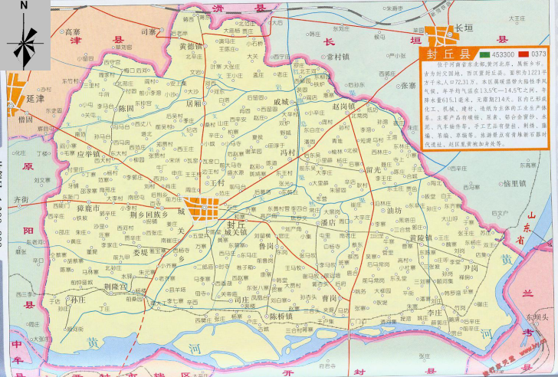
本项目
附图二 项目周边环境图
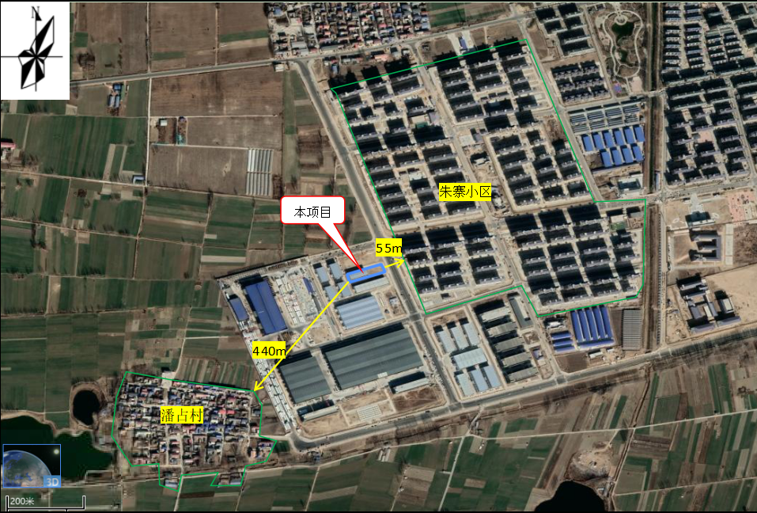

附图三 项目平面布置
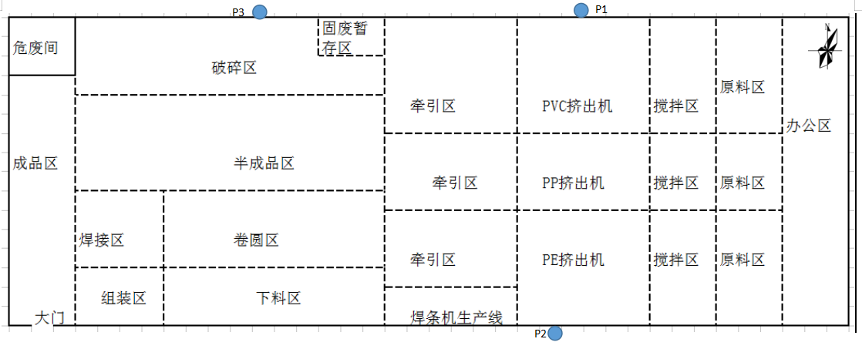
附件1 环境影响评价批复
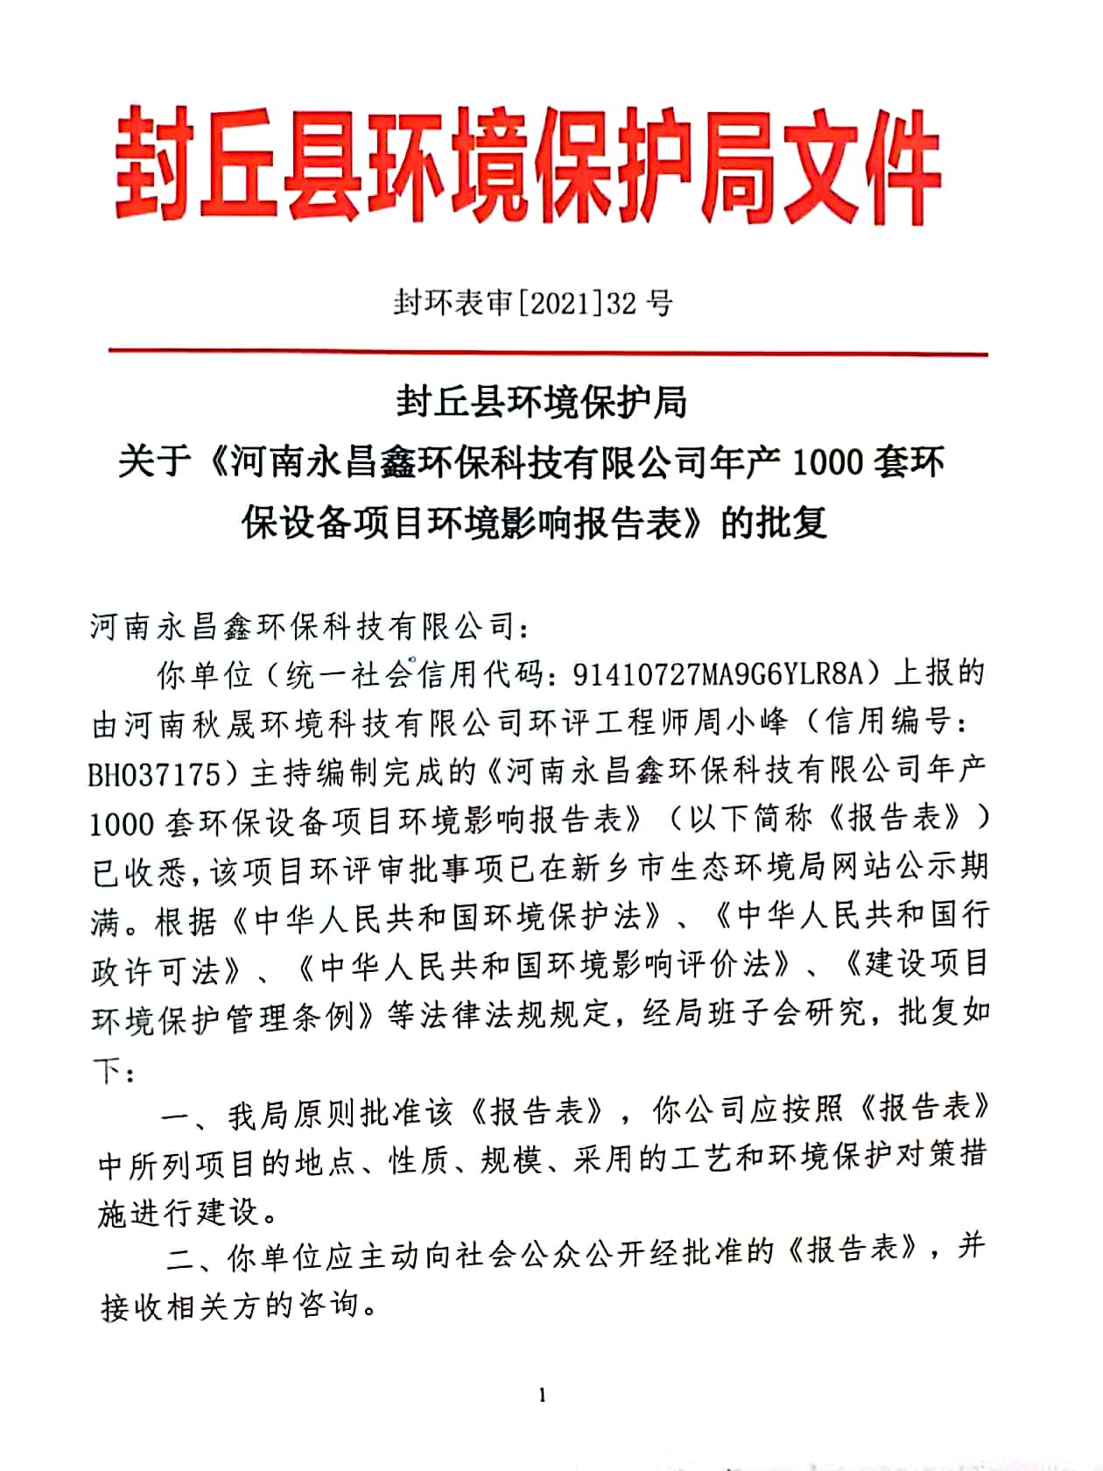
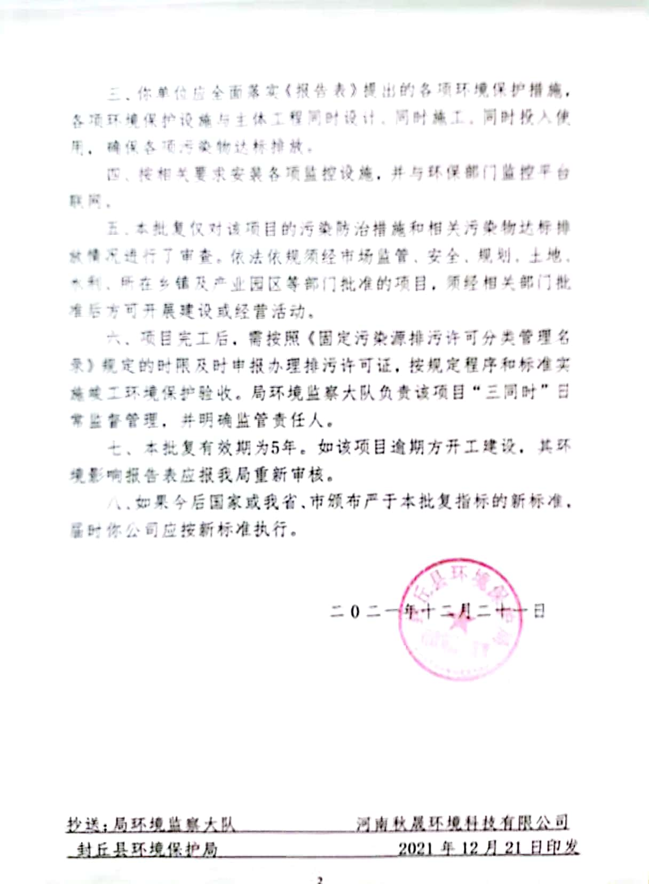
附件2 排污许可证
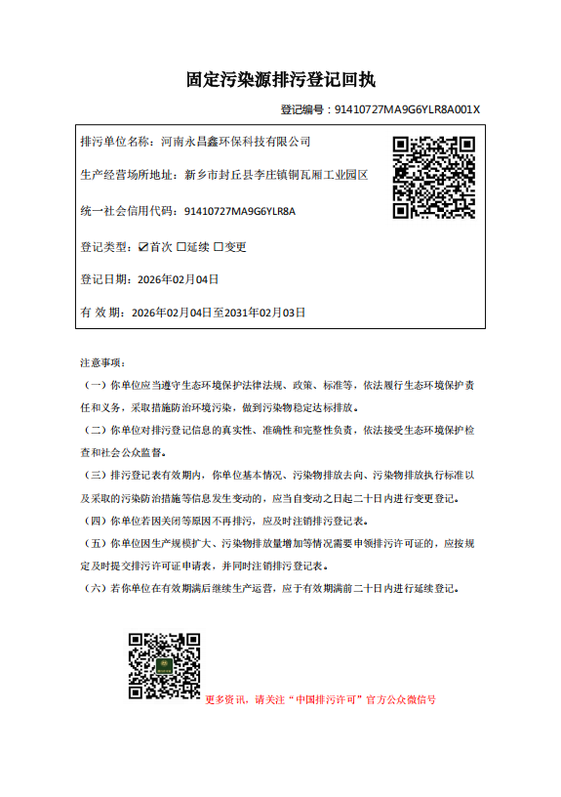
附件3 验收检测报告
